Das Heron-Verfahren: Ein Zahlenwert für
nach Heron aus Alexandria (ca. 70 v. Chr.)

Vorüberlegung:

- Die im folgenden KOS eingetragenen Punkte P(12| 1) und Q(2| 6) legen jeweils ein Rechteck fest. Beide Rechtecke haben jeweils denselben Flächeninhalt von 12 cm². Bestimme die Koordinaten weitere Punkte, deren zugehörige Rechtecke ebenfalls diesen Flächeninhalt haben. Gibt es Punkte mit der x-Koordinate 5 bzw. der y-Koordinate 8?
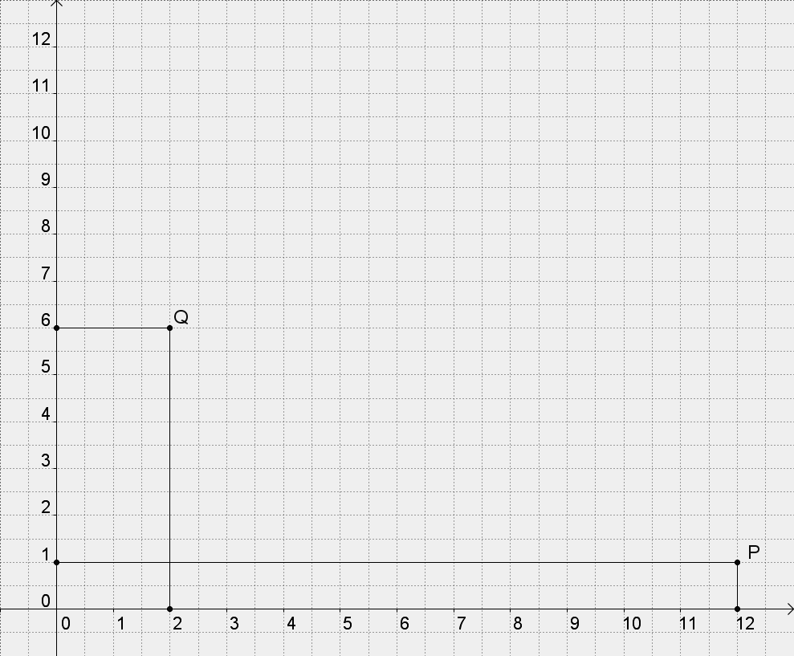
- Trage alle berechneten Punkte in das folgende Koordinatensystem ein und verbinde sie zu einem Graphen. Beschreibe diesen Graphen und gib eine geeignete Funktionsgleichung an.

- Unter all den Punkten des in Aufgabe 2 gezeichneten Graphen gibt es einen, bei dem das zugehörige Rechteck ein Quadrat ist. Beschreibe so genau wie möglich, wo dieser Punkt liegt.

Durchführung:

- Einer der Punkte aus Aufgabe 1 habe als eine Koordinate den Wert 10. Wie berechnet man die zugehörige andere Koordinate? Welche beiden Rechtecke erhältst du aufgrund dieser Ergebnisse? Wie liegen sie bezüglich des Zielquadrates?
- Von den eben ermittelten Rechteckseiten ist die eine zu groß, die andere zu klein. Berechne aus diesen beiden Zahlen die Seitenlänge eines neuen Rechtecks, die näher an der Länge der Quadratseite liegt. Bestimme auch die zweite Rechteckseite.
- Wiederhole das Verfahren aus 2. mit den neuen Seitenlängen.

Das Heron-Verfahren im GTR

Rekonstruktion und Vertiefung:

Zunächst übertragen wir das Verfahren vom „großen“ Koordinatensystem in den GTR.

Erstelle eine Tabelle mit „Eckpunkten“ für die gesuchten Rechtecke und plotte diese. | 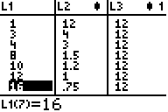  Gib für die Berechnungen in L2 eine geeignete Formel ein. (L3 dient lediglich der „Kontrolle“.) | 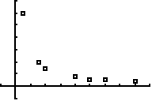  Der Plot der bisherigen Werte.  (Beachte, dass der GTR zu geringe Unterschiede in der Höhe nicht mehr darstellen kann.)
Gib im y-Editor die zugehörige Funktionsgleichung ein. | 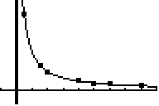
Der gesuchte Eckpunkt für das Quadrat befindet sich genau im Schnittpunkt des Graphen mit der 1. Winkelhalbierenden. Berechne diesen Schnittpunkt mit Hilfe des GTR. | 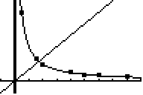  Die Winkelhalbierende wird im y-Editor eingegeben. | 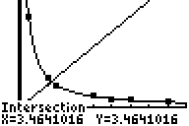  Den Befehl zur Berechnung des Schnittpunkts findest du im Menü  5:intersect
Die Probe zeigt, dass der berechnete Wert gut ist. | 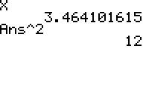
Übung:

Zur Berechnung des gesuchten Eckpunktes benötigen wir nur die beiden Gleichungen im y-Editor. Führe das Verfahren entsprechend für weitere Quadratwurzeln durch, z. B. für (s.u.) oder .

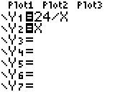 | 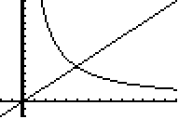 | 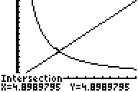

Das Heron-Verfahren in GTR und TKS

Vertiefung und rechnerischer Kern:

Als wir das Heron-Verfahren kennengelernt haben (siehe M 9.1 a), hat sich gezeigt, dass es ein sinnvolles Verfahren ist, das arithmetische Mittel aus den vorhandenen Seitenlängen eines Rechtecks zu berechnen, um zu einer besseren Annäherung an das gesuchte Quadrat zu kommen – und dieses Verfahren mehrfach zu wiederholen. Diese Idee setzen wir nun mit unserem GTR um.

Vorüberlegung:

Kläre zunächst die Schritte, die bei Herons „Mittelwertmethode“ nötig sind. Halte diese Schritte in der folgenden Tabelle fest.

Schritte | 1. Seite | 2. Seite | Differenz^{*)}
1 | z. B. 10 | 12:10 = ... | ...
2
3
4
^{*)} Diese Spalte kann man auch
zum Schluss auszufüllen

Übertragung auf den GTR:

Erst die lange Variante.  Beachte die Doppelpunkte in den Eingabezeilen (Eingabe mit Hilfe von ). Sie sorgen dafür, dass erst am Ende der Eingabezeile gerechnet wird. | 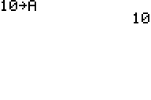  10 wird im Speicher A festgehalten. | 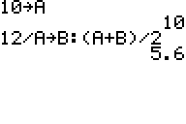  Die zweite Seite speichern wir in B und berechnen den Mittelwert (die neue erste Seite).
 | 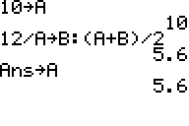  Der Mittelwert wird als neuer Startwert in A gespeichert. | 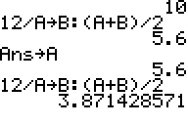  Dann wird wieder der Mittelwert berechnet.
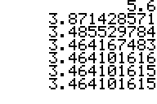

Keine sichtbare Verbesserung des Ergebnisses mehr.

Kürzer ist die nebenstehende Variante. Hier wird auf „unnötiges“ Speichern von Zwischenergebnissen verzichtet. | 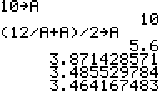
Probiere unterschiedliche Startwerte aus. Wie lange benötigt das Verfahren, bis es keine sichtbaren Verbesserungen mehr liefert? | 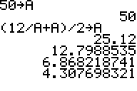  Startwert: 50.

Exkurs: Tabellenkalkulation

Wenn man ein Tabellenkalkulationssystem benutzt, kann man den Aufbau der obigen Tabelle direkt übertragen. In den Listen des GTR ist das nicht möglich. Hier ein Beispiel für eine entsprechende Umsetzung:

Zahl, deren Wurzel gesucht ist: |  |  | 12
Startwert |  |  | 10
Schritt | 1. Seite | 2.Seite | Differenz
1 | 10 | 1,2 | 8,8
2 | 5,6 | 2,14285714 | 3,45714286
3 | 3,87142857 | 3,099631 | 0,77179758
4 | 3,48552978 | 3,44280518 | 0,0427246
5 | 3,46416748 | 3,46403575 | 0,00013173
6 | 3,46410162 | 3,46410161 | 1,2524E-09
7 | 3,46410162 | 3,46410162 | 0
8 | 3,46410162 | 3,46410162 | 0
9 | 3,46410162 | 3,46410162 | 0
10 | 3,46410162 | 3,46410162 | 0

